Štipendiá pre aktívnych študentov na štúdium na LEAF Academy - medzinárodnej strednej škole so zameraním na podnikavé líderstvo a rozvoj charakteru v Bratislave.
LEAF Academy je jedinečná internátna stredná škola v Bratislave založená na hodnotovom vzdelávaní, s výučbou v anglickom jazyku.

Do nášho 4- a 2-ročného programu hľadáme aktívnych študentov od 14 do 17 rokov. Naše unikátne učebné osnovy v sebe spájajú akademické kurzy, ktoré pripravujú študentov na získanie medzinárodne uznávaného diplomu AP® International Diploma alebo AP® Capstone Diploma, s našimi vlastnými kurzami, ktoré sa zameriavajú na rozvoj leadershipu, hodnôt a charakteru.

LEAF Academy tvorí medzinárodnú komunitu podobne zmýšľajúcich ľudí, ktorí sú zároveň rôznorodí vo svojich silných stránkach či záujmoch. Študenti pochádzajú zo Slovenska, Česka, Maďarska, Poľska, Rakúska, Nemecka, Švédska, Egypta či Afganistanu.
Niektorí študenti sa sústreďujú na budovanie svojich akademických znalostí a zručností so záujmom hlásiť sa na prestížne univerzity v zahraničí, iní majú zmysel pre nachádzanie príležitostí okolo seba a túžbu rozbehnúť svoje vlastné nápady, ďalší sa neboja demonštrovať svoje silné morálne kvality alebo sú aktívni v miestnych komunitách. Vidíš v tom trochu samého seba? Tak potom budeš môcť na našej škole naplno rozvíjať svoj talent.

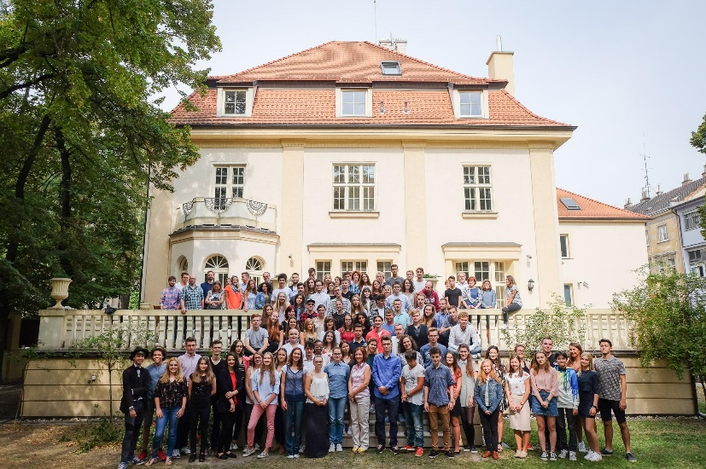

Staň sa súčasťou našej inšpirujúcej komunity!
Prvým a najdôležitejším krokom je vyplnenie online prihlášky do 7.marca 2018.

Prihláška na LEAF Academy sa neráta medzi dve prihlášky, ktoré si slovenskí študenti môžu podať na slovenské stredné školy. Viac o prijímacom procese nájdeš tu.

Pre študentov, ktorí úspešne prejdú prijímacím procesom, máme k dispozícii rozsiahly štipendijný program poskytujúci štipendiá až do výšky 98% z celkových školných poplatkov.

Ak máš akékoľvek otázky, príď na náš Deň otvorených dverí dňa 24.2.2018, daj nám vedieť na info@leafacademy.eu alebo +421 907 836 490.

